Szanowni Państwo,

Uprzejmie zawiadamiamy, że w dniu 15.12.2022 r. w Urzędzie Miasta i Gminy w Lidzbarku odbędzie się dyżur konsultanta Mobilnego Punktu Informacyjnego Funduszy Europejskich. Wszystkich zainteresowanych uzyskaniem informacji na temat wsparcia unijnego zapraszamy w godzinach: 12:00 – 14:30

Adres siedziby:
Urząd Miasta i Gminy Lidzbark
ul. Sądowa 21
13-230 Lidzbark

Dodatkowe informacje można uzyskać w Głównym Punkcie Informacyjnym Funduszy Europejskich w Olsztynie przy Urzędzie Marszałkowskim Województwa Warmińsko-Mazurskiego
telefon: 89 512 54 84
Serdecznie zapraszamy

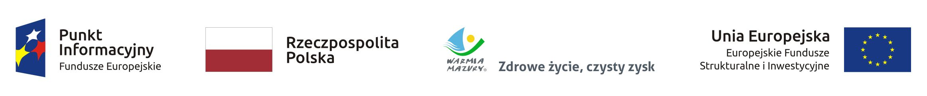

„Projekt współfinansowany z Funduszu Spójności Unii Europejskiej w ramach Programu Pomoc Techniczna 2014-2020”

